

Весы электронные унифицированного конструктивного ряда ВЭУ
ВЭУ-60C-10/20-Д-У, ВЭУ-150C-50/100-Д-У,
ВЭУ-200С-50/100-Д-У, ВЭУ-60C-10/20-СТ-Д-У,
ВЭУ-150C-50/100-СТ-Д-У, ВЭУ-200С-50/100-СТ-Д-У,
ВЭУ-60C-10/20-И-Д-У, ВЭУ-150C-50/100-И-Д-У,
ВЭУ-200С-50/100-И-Д-У, ВЭУ-60C-10/20-И-СТ-Д-У,
ВЭУ-150C-50/100-И-СТ-Д-У, ВЭУ-200С-50/100-И-СТ-Д-У.
Руководство пользователя. Руководство по загрузке для ВПО 10С01v023

Тамбовская область,
Тамбовский район,
с. Тулиновка
2026

1. ВВЕДЕНИЕ
Настоящее руководство описывает функции и порядок работы с внутренним программным обеспечением (ВПО) весов электронных унифицированного конструктивного ряда ВЭУ, производимых АО «ТВЕС» (далее весы) и процедур, необходимых для его установки и эксплуатации в составе системного блока BS-70-02-01.
ВПО устанавливается производителем во время производства партии весов. Конечному пользователю не требуется предпринимать никаких действий для установки.

Условное общее обозначение весов имеет следующий вид:
ВЭУ-XС-Z/Z-(И)-(СТ)-Д-У
где индексы означают:
- ВЭУ — весы электронные унифицированные;
- Х — наибольший предел взвешивания (Max), кг;
- С — наличие в весах сервисных функций;
- Z/Z — значение цены поверочного деления (е), г;
- И — наличие интерфейса протокола RS 232 для связи с внешними устройствами;
- СТ — терминал с клавиатурой и цифровым электронным табло — на стойке;
- Д — терминал с клавиатурой и цифровым табло — на гибком кабеле;
- У — весы имеют увеличенную платформу грузоприемного устройства.
Отсутствие того или иного индекса означает отсутствие в модификации весов той или иной функции.
Основные функции ВПО:
- Взвешивание, фасовка и вычисление стоимости товаров.
- Автоматическая установка нуля.
- Сигнализация о перегрузке.
- Взаимодействие с пользователем через дисплей и кнопки.
- Возможность выборки массы тары из диапазона взвешивания.
- Возможность ввода цены с клавиатуры и из встроенной памяти цен.
- Возможность внесения и хранения в энергонезависимой памяти весов цен товаров.
- Возможность вычисления стоимости взвешиваемых товаров.
- Суммирование стоимости товаров.
- Суммирование массы однотипных товаров.
- Работа с интерфейсом RS 232 по каналу USB для связи с внешними устройствами (ПК).
Техническая поддержка и контакты:
- Телефон: +7–(4752)-61–71–41 E-mail: sale@tves.com.ru

2. Интерфейс пользователя (общий вид см. Приложение А)

2.1. Табло индикации (см. Рисунок 1)
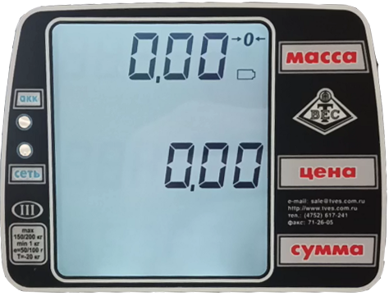
Рисунок 1 – Табло индикация ВЭУ
При включении весов проходит тест: высвечивается сначала номер программы «10С01», затем версия V023, тип весов, тип шкалы весов (НПВ и дискретность, например, 150-51 соответствует 150кг MAX и дискретность 50/100), затем коротко высвечиваются все сегменты индикатора.
- МАССА — текущая масса груза.
- ЦЕНА — цена за единицу товара.
- СУММА — стоимость товара.
- Индикатор разряда аккумулятора — символ в виде батарейки в правой стороне индикатора.
Служебные символы на дисплее:
- «→0←» — знак установки нуля.
- «Т» — признак введённой тары.
- «=» — режим индикации итога.
- «П» — перегрузка (нагрузка более Max + 9e).
- «ПППП» — переполнение сумматора.
- «Err CS» — ошибка целостности процессорной программы.
- «no F» — неисправность датчика.
- «ZERO» — перегрузка при включении (груз больше контрольного значения для 60 кг — более 5 кг, для 150 и 200 кг — более 20 кг). Этот знак может высветиться при сбое градуировки.
- «НАСТР» — режим настройки.
- «End …» — выход в основное меню настройки.
- «ЕЕ 00» — индикация при работе с памятью цен.

2.1. Клавиши управления панели управления

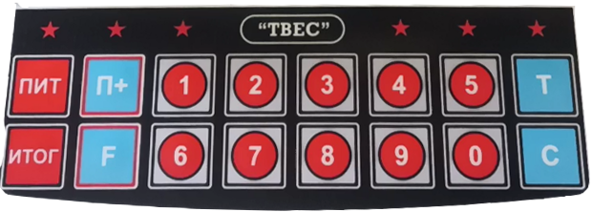

Рисунок 2 – Панель управления
Основное назначение клавиш управления:
- 0…9 — клавиши для ввода цены товара.
- С — сброс — обнуляет значение цены и стоимости товара.
- Т — выборка массы тары. Повторное нажатие кнопки «Т» вызывает обнуление показаний табло индикации.
- П+ — суммирование стоимости или массы товара.
- ИТОГ — выводит итог суммирования.
- F — служит для обращения к памяти цен товаров.
- ПИТ — включает и выключает питание весов.
3. ОСНОВНЫЕ РЕЖИМЫ РАБОТЫ ПО

3.1. Стандартный режим взвешивания
- Включите весы клавишей «ПИТ».
- При включении на цифровом дисплее последовательно отобразятся идентификационный номер ПО, затем цифры от 1 до 9 (тест индикации).
- После прохождения теста на всех табло индицируются нули — весы готовы к работе.
- При взвешивании товар размещают непосредственно на грузоприемное устройство.
- Считайте результат с табло индикатора «МАССА».

3.2. Взвешивание с учётом массы тары
- Установите на грузоприемное устройство тару (упаковку).
- Нажмите клавишу Т — показания обнулятся, появится символ «Т».
- При снятии тары на табло появится значение массы тары с минусом.
- При последующих взвешиваниях отображается масса нетто.
- Для стирания массы тары нажмите Т при пустом грузоприемном устройстве.

  - Режим ввода цены товара.
Ввод цены товара производится с клавиатуры или из встроенной памяти на 100 цен.
3.3.1Ввод цены товара с клавиатуры. Поочередным нажатием соответствующих клавиш клавиатуры от «0» до «9» осуществить набор цены взвешиваемого товара.
Обнуление значения цены продукта осуществляется путем нажатия клавиши «С» клавиатуры.
При взвешиваниях нового товара цену можно ввести, не нажимая предварительно клавишу «С». Снять с весов взвешенный товар, уложить новый и набрать новую цену. Старая цена обнулится автоматически.
3.3.2 Ввод цены товара в память весов
Чтобы запрограммировать любую из ячеек памяти ценой определенного товара, необходимо набрать с клавиатуры значение нужной цены, нажать клавишу «F», в нижней строке высветится «ЕЕ 00», набрать номер нужной ячейки памяти (0, 1, 2, …, 98, 99). Вместо двух нулей высветится номер ячейки. Нажать «П+». С этого момента данная ячейка будет соответствовать набранной цене товара. Таким образом, могут программироваться 100 ячеек памяти.
3.3.3 Вывод цены товара из памяти весов
Вывод на табло индикации информации о цене товара производится нажатием клавиши «F» (высветится «ЕЕ 00»), затем набором нужной ячейки памяти и нажатием клавиши «ИТОГ». При этом высвечивается нужное значение цены. Если выбрана не та ячейка, то нажмите «С» и выберите нужную ячейку.
  - Определение стоимости взвешиваемого товара.
I –й способ (введение цены товара с клавиатуры)
Положите на грузоприёмное устройство товар. На цифровом табло отобразится его масса. Пользуясь цифровой клавиатурой, наберите цену, на табло высветится стоимость товара, находящегося на грузоприёмном устройстве.
II-й способ (Вызов цены товара из встроенной памяти весов)
Положите на грузоприёмное устройство товар. На цифровом табло отобразится его масса. Наберите номер ячейки памяти цены товара, как указано выше. На цифровом табло отобразится стоимость товара.
3.5 Суммирование. В весах можно производить суммирование стоимости набора товаров или суммирование массы однотипных товаров при нулевой цене.
3.5.1 Для суммирования стоимости набора товаров необходимо результат каждого взвешивания добавлять в сумматор нажатием кнопки «П+». После нажатия «П+» высвечивается знак «=» и мигающее значение просуммированной стоимости. При снятии с весов товара высвечивается текущая цена и мигающее значение просуммированной стоимости. Далее уложить новый товар с нужной ценой, нажать «П+». После выполнения всей цепочки суммирования нажать «ИТОГ». При этом светится знак «=» и немигающее значение просуммированной стоимости.
Для обнуления сумматора нажать «С». Для обнуления цены ещё раз нажать «С». В процессе суммирования кнопкой «С» до нажатия кнопки «ИТОГ» можно обнулить только значение цены.
Если в результате суммирования получилось переполнение сумматора (высветилось «ПППП»), то нужно снять с весов последний товар и нажать «С». Высветится последняя просуммированная стоимость. Далее кнопкой «ИТОГ» закончить данную цепочку суммирования или дополнительно просуммировать товар с меньшей ценой (или массой).
3.5.2 Суммирование массы можно производить только при нулевой цене. Для входа в режим суммирования массы надо длительно (до 3 секунд) нажимать кнопку «П+». В этом режиме высвечивается: -в верхней строке - текущая масса, -в нижней - просуммированная масса, -в средней – прочерк.
В режиме суммирования кнопкой «Т» можно вводить тару. Кнопкой «П+» производится прибавление текущей массы к значению массы в сумматоре. Следующее взвешивание с суммированием можно производить после снятия просуммированного груза и обнуления текущего значения массы. Суммирование производится до значения массы: - 9999,9 для весов с дискретностью 50/100; - 9999,95 для весов с дискретностью 50; - 9999,98 для весов с дискретностью 10/20. Если при суммировании итоговая масса оказалась больше, то высветится значение превышения и можно далее суммировать. Сброс показаний сумматора кнопкой «С». Выход из режима по длительному (3 секунды) нажатию «С». Режим не запоминается.
3.6 Режим настройки.
Для входа в режим настройки при включении весов сразу коротко нажать на «ИТОГ» (или включить с нажатой клавишей «ИТОГ» и сразу отпустить её). Высветится «НАСТР».
Кнопки для выбора и изменения параметров:
0, 2, 3, …, 9 – кнопки выбора нужного параметра,
П+ - кнопка изменения параметра перебором,
ИТОГ – кнопка сохранения изменённого параметра, выхода в основное меню настройки. При этом высвечивается End …,
С – выход из основного меню настройки и из просмотра напряжения на аккумуляторе в режим взвешивания.
Таблица настройки: Таблица 2
Кнопка | Параметр | Индикация | Параметр  изменения | Примечания
2 | Скорость обмена интерфейса. | SPEEd | 4800…115200 | Перебор скоростей.
3 | Положение десятичной точки. | tInd | 0 0,0 0,00 | Индикация цены и стоимости.
4 | Тип протокола интерфейсного обмена. | ПРОТ | 05  06 | 05, 06 – колич. передаваемых байт цены.
5 | Уровень подсветки индикатора. | ПОdСВ | 0, 1, …5 | Перебор уровней.
6 | Звук | Sound | on oFF | on – вкл.  oFF - выкл
7 | Таймер самоотключения  (экономичный режим). | onoFF | t on  t oFF | Таймер:  Включен  Выключен

3.7 Работа с интерфейсом.
В весах применён интерфейс связи с компьютером по каналу USB c протоколом RS232.
Физический протокол обмена следующий:
- Скорости обмена 4800, 9600, 14400, 19200, 18800, 38400, 57600, 76800, 115200 бит/сек.
- Количество информационных бит – 8.
- контроль по чётности.
- Стоп бит – 1.
Есть 3 режима обмена по инициативе ПК:
Режим 1. Передача посылки <0> <0> <1>, где 1 – код команды «ТАРА».
Режим 2. Передача посылки <0> <0> <2> <Ц0> <Ц1> <Ц2> <Ц3> <Ц4>, где 2 – код команды «запрос с ценой», Ц0…Ц4 – значение цены (5 или 6 байт) в 2/10 коде, старшая тетрада равна нулю. Весы принимают значение цены и, при наличии успокоения весов и показаний стоимости на табло весов, передают на ПК посылку <М0> <М1> <М2> <М3> <М4> <М5> <Ц0> <Ц1> <Ц2> <Ц3> <Ц4> <С0> <С1> <С2> <С3> <С4> <С5>, где М0…М5 – шесть байт массы, Ц0…Ц4 – 5 (или 6) байт цены за 1 килограмм, С0…С5 – 6 байт стоимости.
Режим 3. Передача посылки <0> <0> <3> <0> <0> <0> <0> <0>, где 3 – код команды «запрос баз цены» и 5 байт нулевой цены. Весы принимают значение нулевой цены и, при наличии успокоения весов и нулевых показаниях стоимости, передают на ПК посылку <М0> <М1> <М2> <М3> <М4> <М5> <0> <0> <0> <0> <0> <0> <0> <0> <0> <0> <0>, где М0…М5 – 5 байт массы, 0 – пять байт нулевой цены и 6 байт нулевой стоимости.
Режим обмена по инициативе весов. Нажатие на весах клавиши «ИТОГ», при наличии успокоения весов и показаний цены и стоимости на табло весов, инициализирует передачу на ПК посылки <М0> <М1> <М2> <М3> <М4> <М5> <Ц0> <Ц1> <Ц2> <Ц3> <Ц4> <С0> <С1> <С2> <С3> <С4> <С5>, где М0…М5 – шесть байт массы, Ц0…Ц4 – 5 (или 6) байт цены за 1 килограмм, С0…С5 – 6 байт стоимости.

5. Действия при сбоях в работе ВПО
Наименование неисправности | Вероятная причина | Метод устранения
1 | 2 | 3
На табло индикации «П» | Нагрузка на весы превышает Max+9е | Снять избыточную нагрузку с грузоприемного устройства.
На табло индикации «ZERO» | перегрузка при включении | Снять с весов груз,
На табло индикации «ПППП» | При суммировании стоимостей товаров получилось переполнение сумматора | снять с весов последний товар и нажать «С»
на табло индикации в процессе взвешивания появилась несоответствующая информация, то освободите грузоприемное устройство от товара, выключите и вновь включите весы |  | Выключить/включить весы
Внимание! Запрещено вскрывать весы и пытаться самостоятельно перепрошивать. Это приведет к потере гарантии и блокировке устройства.

6. Загрузка ВПО

6.1 Подготовка оборудования
Подготовка программатора:
‒ Убедитесь, что программатор ChipProgUSB исправен;
‒ Подключите его к компьютеру через USB–порт.
Соедините программатор с платой управления весов через соответствующий разъём.

6.2 Загрузка встроенного программного обеспечения
‒ Откройте программу ChipProgUSB с рабочего стола компьютера;
‒ Загрузка проекта прошивки:
1) В меню выберите: Файл → Проект открыть;
2) Перейдите по пути: C:\hex программы\проекты;
3) Выберите файл профиля прошивки 10c01v023 (10).upp
‒ Для запуска автоматического программирования в меню программы выберите: Программирование → Автоматическое программирование;
‒ Нажмите кнопку «Выполнить»;
‒ Дождитесь завершения загрузки прошивки. Индикатор прогресса должен показать 100%;
‒ Убедитесь, что в логе программы отсутствуют ошибки. На экране ПК отображается статус «Успешно».

6.3 Проверка инсталляции и завершение
‒ Отключите программатор от платы управления;
‒ установите плату в весы и включите их кнопкой «Вкл»;
‒ Для верификации ВПО выполните следующие действия:
1) Проверьте информацию на табло индикации. На табло индикации должен отобразиться идентификатор ПО 10c01v023;

6.4 Устранение неисправностей
‒ Ошибка при прошивке:
1) Повторно подключите программатор, перезапустите процесс;
2) Убедитесь, что файл прошивки не повреждён.
‒ При возникновении ошибки некорректной контрольной суммы обратитесь в сервисный центр.
П р и м е ч а н и е :
1) Используйте только оригинальные кабели из комплекта;
2) Не прерывайте процесс прошивки – это может вывести плату из строя;

Приложение А – Общий вид весов
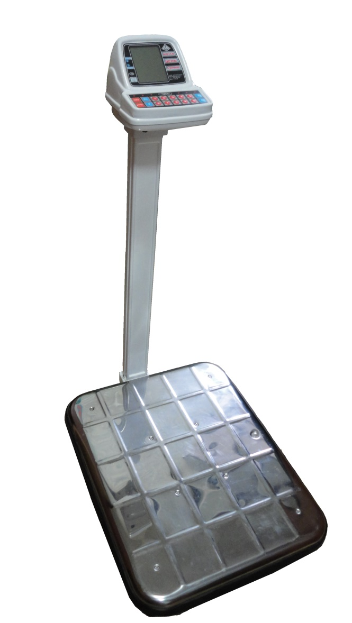
3

ОБЩИЙ ВИД ВЕСОВ С ИНДЕКСОМ «СТ»

2

4

5

1

1 - грузоприемное устройство
2 - терминал
3 - табло индикации,
4 - стойка,
5 - уровень.

ОБЩИЙ ВИД ВЕСОВ С ИНДЕКСОМ «Д»
7
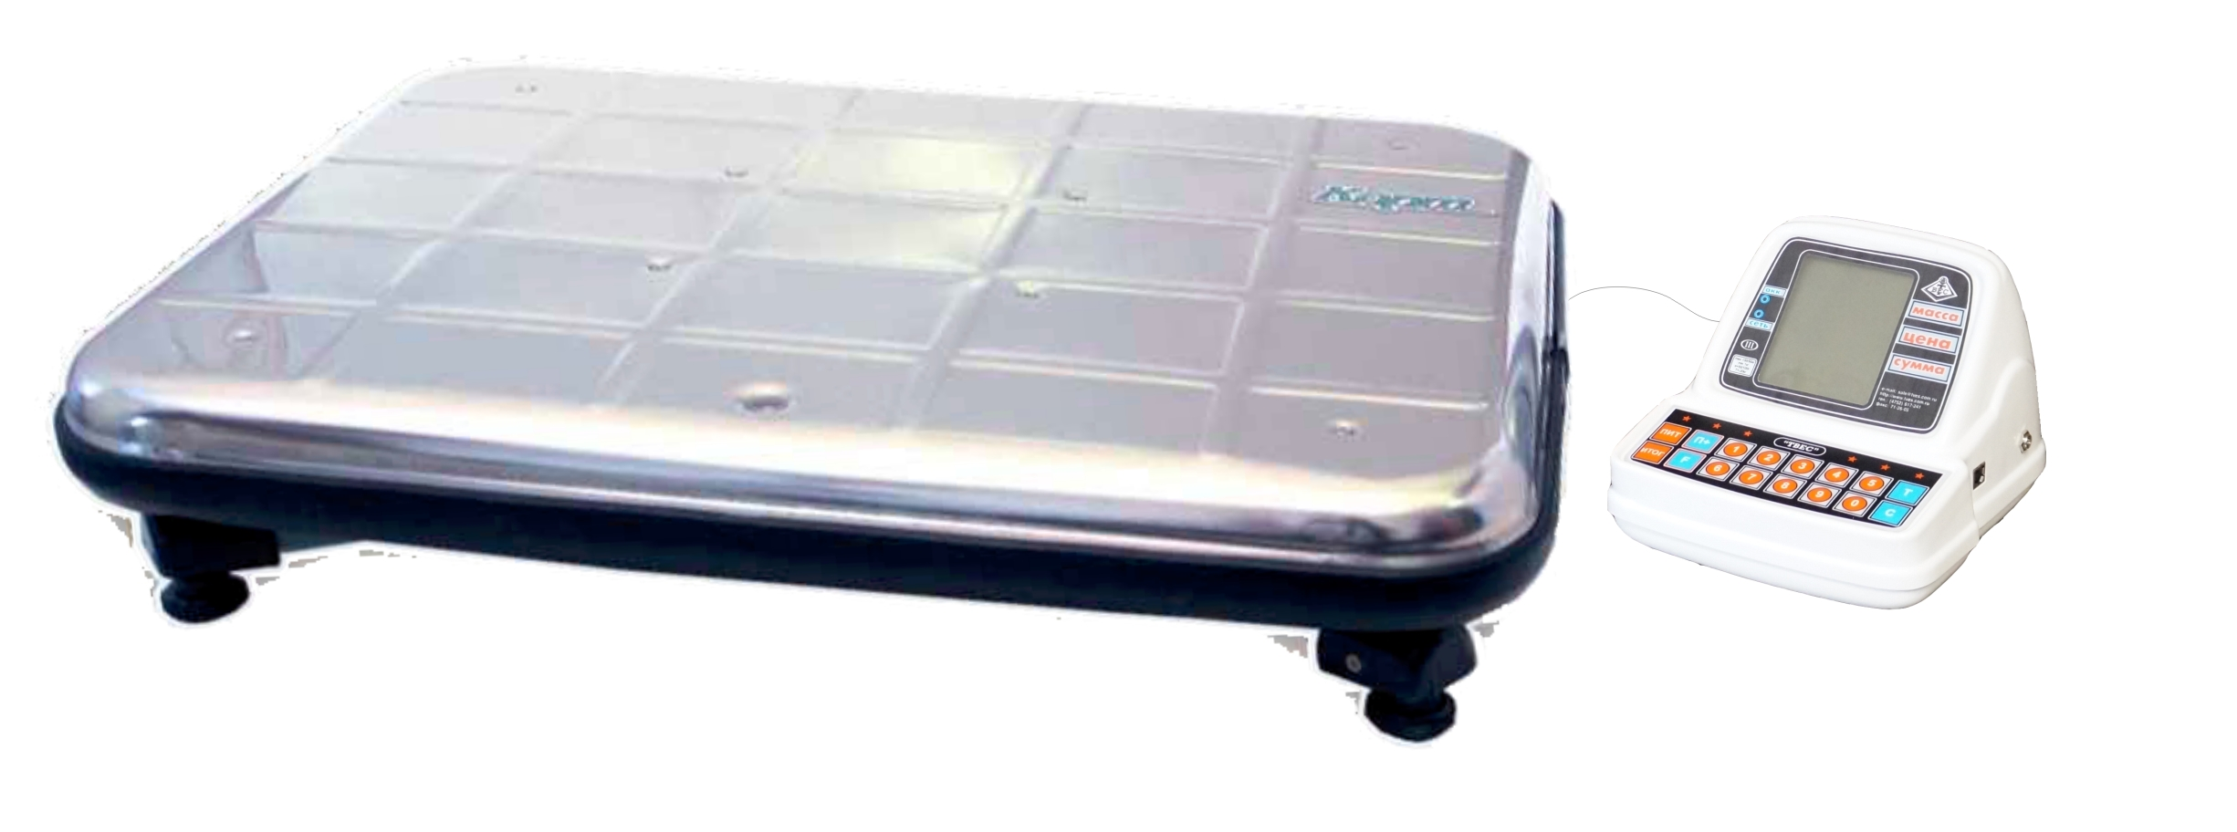
5
6
2
1

Общий вид терминала
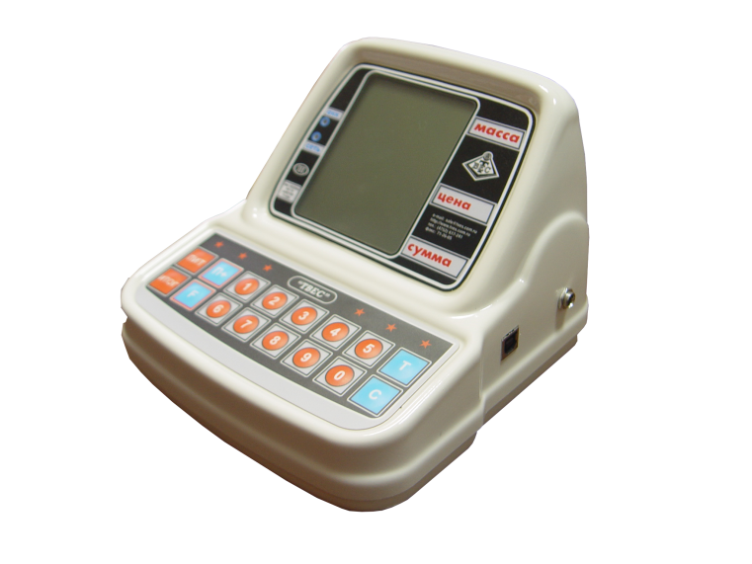
3
10
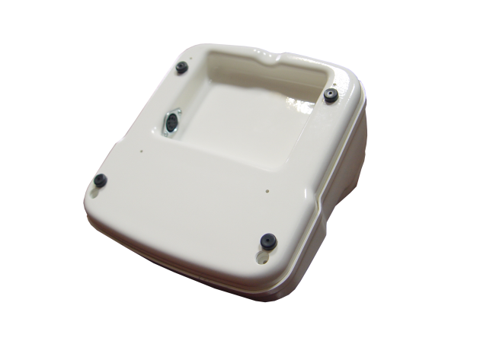

4
8 9

1 – грузоприемное устройство,
2 – терминал,
3 – табло индикации,
4 – место пломбировки,
5 – уровень,
- – регулируемые опоры,
- – кабель соединения терминала и грузоприемного устройства,
- – интерфейсный разъём,
- – разъём подключения адаптера,
- - разъём для подключения грузоприёмного устройства.

